臺南市後壁區安溪國民小學104學年度第一學期
五 年級【家庭教育】彈性課程計畫

教材來源 |  | 孝順優先 |  | 規劃者 |  | 五年級全體級任老師
教學節數 |  | 3節
學習目標 |  | 1.幫助父母做家事。  2.父母吩咐的事，都能努力完成。
能力指標  （單元目標） |  | 綜合活動  2-3-1參與家事，分享個人維持家庭生活的經驗。  國語  E-2-10-10-2能夠思考和批判文章的內容。  E-3-7-10-2能將閱讀內容，思考轉化為日常生活中解決問題的能力。  社會  4-3-4-1反省自己所珍視的各種德行與道德信念。  4-4-2-4在面對爭議性問題時，能從多元的觀點與他人進行理性辯證，並為自己的選擇與判斷提出好理由。
融入重大議題之能力指標 |  | 家政  4-3-2了解家人角色意義及其責任。  4-3-3運用溝通技巧與家人分享彼此的想法與感受。  4-3-5參與家庭活動、家庭共學，增進家人感情。  生涯發展  3-2-1覺察如何解決問題及作決定
週次  日期 | 能力指標 |  | 單元名稱 |  | 節數 | 評量方式 | 備註
第2.3.16週 | 綜合活動  2-3-1參與家事，分享個人維持家庭生活的經驗。  國語  E-2-10-10-2能夠思考和批判文章的內容。  E-3-7-10-2能將閱讀內容，思考轉化為日常生活中解決問題的能力。  社會  4-3-4-1反省自己所珍視的各種德行與道德信念。  4-4-2-4在面對爭議性問題時，能從多元的觀點與他人進行理性辯證，並為自己的選擇與判斷提出好理由。 |  | 孝順優先 |  | 3 | 發表  參與  討論  學習單 | 家政  4-3-2了解家人角色意義及其責任。  4-3-3運用溝通技巧與家人分享彼此的想法與感受。  4-3-5參與家庭活動、家庭共學，增進家人感情。  生涯發展  3-2-1覺察如何解決問題及作決定

活動名稱 孝順優先

適用年級 |  |  | 五年級 | 教學時間 | 120分鐘 | 連結領域 |  | 綜合活動、國語、社會
設  計  理  念 | 講述孝順的故事。  學生討論發表，引導知恩、念恩並感恩。  從生活中觀察父母對我的用心及恩情。  將孝順落實生活實踐中。
教 學 研 究
單  元  目  標 |  | 1.1.幫助父母做家事。  2.父母吩咐的事，都能努力完成。 |  |  |  | 分段能力指標 | 家 政 教 育
 |  |  |  |  |  | 分段能力指標 | 4-3-2了解家人角色意義及其責任。  4-3-3運用溝通技巧與家人分享彼此的想法與感受。  4-3-5參與家庭活動、家庭共學，增進家人感情。
十大基本能力 |  | □瞭解自我與發展潛能。  □欣賞、表現與創新。  □生涯規劃與終身學習。  □表達、溝通與分享。  □尊重、關懷與團隊合作。  □文化學習與國際瞭解。  □規劃、組織與實踐。  □運用科技與資訊。  □主動探索與研究。  □獨立思考與解決問題。 |  |  |  | 分段能力指標 | 連 結 領 域
 |  |  |  |  |  | 分段能力指標 | 綜合活動  2-3-1參與家事，分享個人維持家庭生活的經驗。  國語  E-2-10-10-2能夠思考和批判文章的內容。  E-3-7-10-2能將閱讀內容，思考轉化為日常生活中解決問題的能力。  社會  4-3-4-1反省自己所珍視的各種德行與道德信念。  4-4-2-4在面對爭議性問題時，能從多元的觀點與他人進行理性辯證，並為自己的選擇與判斷提出好理由。

活 動 說 明 | 時 間 | 媒體或資源 | 評鑑方式
【引起動機】  教師講述一~二則關於「孝順」的故事。  【分組討論】  學生分組討論並發表自然界中、歷史上、生活中孝順的例子。  【補充教材】教師導讀：論語故事(附件)。  【分組活動】  分組競賽舉出最多“表示「孝順」的行為”。  教師回饋與統整  寫學習單  分享學習單的內容 | 5  15  15  15  10  60 | 故事  論語講義  學習單 | 仔細聆聽  參與討論  口頭發表  仔細聆聽  口頭發表  完成學習單

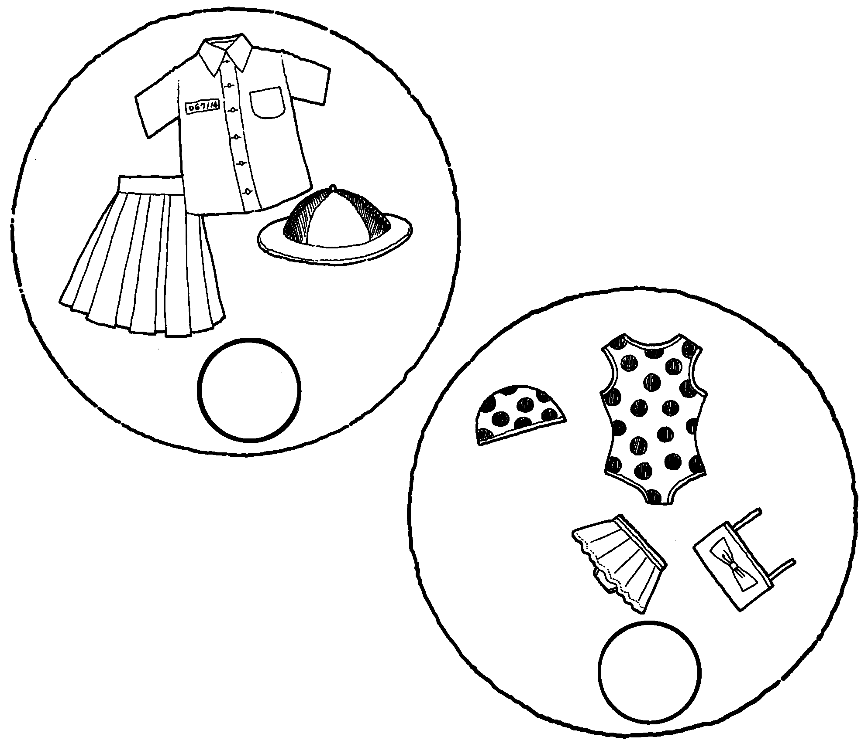

孟懿子問孝
孟懿子問孝。子曰：「無違。」樊遲御，子告之曰：「孟孫問孝於我，我對曰：『無違』」樊遲曰：「何謂也？」子曰：「生，事之以禮。死，葬之以禮。」
自從孔子做官以後，孟懿子為了向人表示他非常敬師，經常帶著他十多歲的兒子孟武伯拜訪孔子。有天孟懿子又來拜訪孔子。臨走前，他才想起什麼似地，以鄭重的口吻向孔子請教關於孝的問題。孔子知道孟孫氏的家廟，最近將要舉行祭祀典禮，孟懿子此時問孝，與其說是對他先人的思羨，不如說他正打算借此鋪張祀典，誇示他的權勢來得恰當。
孔子馬上明白孟懿子的用意，因而簡單地說：「無違。」但孟懿子沒接下去問，便告辭了。這們一來，倒使孔子心理惦掛著，不知孟懿子是否了解他那句話的意思。「如果孟懿子祭祀家廟，有了僭越禮教的事，這就不只是孟孫家的問題了，而將是整個魯國的重大問題。並且，萬一他對外捏造謠言，說關於祭祀的事，都先請教過我， 那麼我在政治上的主張，也必將被破壞無遺。這足以紊亂天下視聽，我非向大家表明立場。但在孟懿子還沒向我提起這事以前，我先提起，又是非禮的事。不知是否 有好的辦法？」
在孟懿子回去以後，孔子日夜為這件事憂慮。過了幾天，樊遲替孔子趕車出遊，孔子忽覺眼前正有一個辦法。樊遲，他是孔子的年輕弟子之一，雖然他還不夠成熟，做事思慮欠周，疏於實行，個性粗野，但求道心 很強。由於他精通武藝，頗得孟懿子寵愛，經常出入孟孫氏的家。孔子想，可能他會把我的意思表明給孟懿子。於是，他向正在趕車的樊遲說：「前幾天，孟懿子又來看我，並向我問起孝道來呢。」
「喔.........」
「我只回答他『無違。』」
「.........喔。」
樊遲對孔子說的話，根本摸不著頭緒。「無違。」，是不是不違背父母的意思；但孟懿子早就沒了父母了。繼而一想，他感到有些不明白，雙手更握緊馬韁駕車。孔子正等著他反應，但樊遲只再說了一聲「喔.........」而已。不過他一面趕車，心裡一面想著以往孔子有關孝道的教誨。首先聯想到孟武伯，他曾經問孔子什麼是孝？孔子回答：
「父母唯其疾之憂。」《為政 第二‧六》
這對勉勵行事多乖的孟武伯，是再平凡平不過了。
其次是對子游的回答：
「今之孝者，是謂能養。至於犬馬，皆能有養；不敬，何以別乎？」《為政 第二‧七》
這對為人公正不拘小節的子游來說，很有意義。
還有一次是回答子夏的話：
「色難。有事弟子服其勞，有酒食，先生饌，曾是以為孝乎？」」《為政 第二‧八》
子夏為人非常謹慎，缺乏溫潤之色，這句話也沒什麼特別的。
樊遲又想孔子過去也曾說過：
「父母在，不遠遊；遊必有方。」《里仁 第四‧十九》
「父母之年，不可不知也。一則以喜，一則以懼。」《里仁 第四‧十九》
「父在觀其志，父沒觀其行。三年無改於父之道，可謂孝矣。」《學而 第一‧十一》
「孝哉！閔子騫。人不閒於其父母昆弟之言。」《先進篇》
他一一想起孔子關於孝的解釋，可是儘管道理不難，但再怎麼想也無法和「無違。」聯想再一起。
他再苦思一會兒，最後終於又想起另外一句：
「事父母幾諫；見志不從，又敬而不違，勞而不怨。」《里仁 第四‧十八》
樊遲高興極了，在孔子曾經說過有關孝的話裏面，讓他發現了「不違」兩字；現在他可以從這裡摸索到線索，來表示他了解孔子對孟懿子的回答。然而，當他試圖將 「不違」和「無違」連在一起時，瞬間竟使他腦子一片混亂。他發覺「不違」是人子諫勸父母的過錯，必須始終不違尊敬父母的原則；很明顯是指父母還在世而言。 但「無違」則似乎有不同的地方，最起碼孟懿子的父母已經去世了。這兩句話表面看起來相似，但意義卻不相同，反而帶給他更大的困惑。
「想什麼？」背後的孔子，還在等他的意見。樊遲雖感到難以啟口，但再也想不出該如何回答。
「我一直思索『無違』的意思，卻使終不能了解。」
「連你都不懂我的話，那更別說孟懿子了。」
樊遲硬著頭皮說：「我想了很久，還是不懂。」
「也許我講得太簡單了」孔子答
「到底是什麼意思呢？」樊遲問
「我的意思是不違背禮(理)」孔子答曰
樊遲把頭點了點，他覺得太平庸了，剛才不應該想得那麼深入。孔子接著說：「父母在世的時候，做兒子的依禮侍奉，父母去世了以後，做兒子的要依禮安葬，依禮祭祀。」
「即然是這個意思，那麼我相信孟懿子一定知道的，因為他學禮也有相當的工夫」
「不！我不認為如此。」孔子答
「可是孟孫家最近將要舉行一次很隆重的祭典.....」
「你也聽說了？」孔子問
「詳細情形我是不知道，但聽說這次祭典比以往的還要隆重。」
「原來的方式不可以嗎？」孔子問
「當然沒有不可以的道理，不過做兒子的，總希望父母的祭典能更隆重，應.....」
「樊遲！」
不等樊遲說完，孔子馬上打斷他的話，同時聲調也提高許多。孔子已了解萬一將會帶來的後果。
「看來你也沒了解禮的意義。」
「禮， 不能太過簡略，也不能隆重，過猶不及，同樣都是違禮的。每個人各有他們不同的身份，不落後，也不潛越，這才符合禮的真意。如果僭越自己的身份來祭祀自己父 母，不但會使父母的神靈受僭禮之咎，同時，身為百姓模範的大夫違背禮制，也將導致天下秩序的紊亂。這樣一來父母的神靈又另外沾了紊亂天下秩序之罪，還能算 是孝嗎？」
樊遲再也不敢回頭看孔子。他失神的望著前面的路，呆呆的敢著車。
當然，在送孔子回去以後，樊遲馬上拜訪孟懿子。
(參考:論語故事 王進祥 譯著 國家出版社)

五年( )班 ( )號 姓名:
……………………………………………………………
小朋友，請你寫下從你出生到現在，爸媽為你做的事和你為爸媽做的事有哪些？
爸媽為你做的事 | 你為爸媽做的事
請你想想看，你是不是視父母的付出為理所當然，而不懂得感恩和回饋？
你知道父母對你的期望是什麼嗎？你還能做些什麼體貼親心呢？

